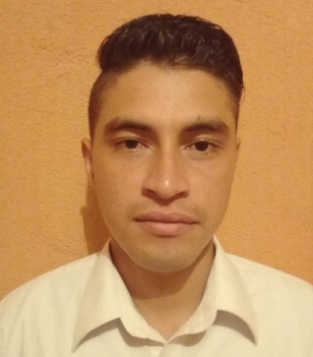
Curriculum Vitae
Datos Personales:

Nombre: Jamzom Ramiro Contreras Chávez
DPI: 2141 22263 1705
Edad: 26 años
Celular: 4903-1550
Dirección: Valle de las Flores, sector 7 casa “I” 7. Palín, Escuintla
Correo Electrónico: contrerasramiro97@gmail.com

Formación Académica:
2012
Bachillerato en Ciencias y Letras
Colegio Mixto Marta María
3ra. Calle 9-98 zona 1, Villa Nueva

2007-2009
Educación Básica
Colegio Mixto Marta María
3ra. Calle 9-98 zona 1, Villa Nueva

Experiencia Laboral:

Textiles del Sur Internacional S.A.
Km 18.5 Carretera a Mayan Golf, Villa Nueva
PBX: 6628-0800
9/2/2011 al 5/6/2012
Puesto de Ayudante del Departamento de Revisado

Operadora de Tiendas S.A.
12 Calle 1- 28, Zona 9 Edificio Mol
Teléfono: 2243-6936
1/1/2013 al 20/4/2013
Puesto de Auxiliar de Rampa Temporal

Operadora de Tiendas S.A.
12 Calle 1- 28, Zona 9 Edificio Mol
Teléfono: 224-36936
8/5/2013 al 23/5/2014
Puesto de Auxiliar de Rampa

Pollo Campero S.A.
5ª. Ave. 15-45 zona 10, Centro Empresarial torre II
PBX: 2410-7000
13/1/2015 al 26/6/2018
Puesto Cocinero

Referencias Personales:

Leri Dayan Ovando
Cel. 4333-3656

Mario Godínez
Cel. 4349-3233

Roberto Daniel Raybot
Cel. 4170-0705

